**Possesivpronomen**

|  |  |  |  |  |  |
| --- | --- | --- | --- | --- | --- |
| Personal-pronomen | Der Vater | Das Kind | Die Mutter | Die Eltern(Pl) | Engl. |
| ich | **mein Vater** | **mein Kind** | **meine Mutter** | **meine Eltern** | **my ...** |
| du | **dein Vater** | **dein Kind** | **deine Mutter** | **deine Eltern** | **(your, sg)** |
| er | **sein Vater** | **sein Kind** | **seine Mutter** | **seine Eltern** | **his** |
| sie | **ihr Vater** | **ihr Kind** | **ihre Mutter** | **ihre Eltern** | **her** |
| es | **sein Vater** | **sein Kind** | **seine Mutter** | **seine Eltern** | **its** |
| wir | **unser Vater** | **unser Kind** | **unsere Mutter** | **unsere Eltern** | **our** |
| ihr | **Euer Vater** | **Euer Kind** | **Eure Mutter●** | **Eure Eltern●** | **(Your,pl)** |
| sie | **ihr Vater** | **ihr Kind** | **ihre Mutter** | **ihre Eltern** | **their** |
| Sie | **Ihr Vater** | **Ihr Kind** | **Ihre Mutter** | **Ihre Eltern** | **(Your,**  **formal)** |

**●Achtung!!! Euer Vater, aber EURE Mutter!!**

**Beispiele:**

1. **die Schwester/ du deine Schwester**
2. **die Tante/ er seine Tante**
3. **der Onkel/ ich mein Onkel**

Roland und …………sss…….Computer

1. **die Tochter/ Sie Ihre Tochter**
2. **der Sohn/ Katja ihr Sohn**
3. **die Kinder / wir unsere Kinder**

ein Kind

1. **die Geschwister/ ihr eure Geschwister**

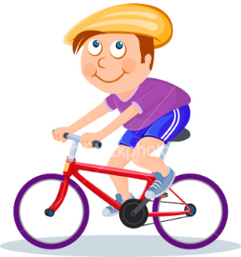

Monika



**Das ist Petr.**

ich

**Das ist sein Fahrrad.**

Hans und ......... Mutter

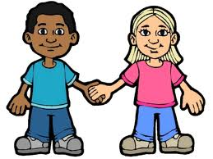

Herr Wagner

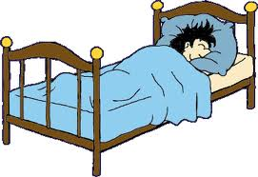

du und ......... Freund

**Übungen**

1. Das ist mein Bruder(r) Hans. ( r,Bruder/ich)

2. “Kinder, sind das eure Eltern?” (e,Eltern,ihr)

3. “Frau Schmidt, wie heißt _______________ Sohn?” (r, Sohn/ Sie)

4. Hat Lisa _______________ Tasche dabei? ( e,Tasche/ Lisa)

5. Martin besucht heute _______________ Schwester.( e, Schwester/ Martin)

6. Am Wochenende treffen wir _______________ Freunde. (e, Freunde/ wir)

7. Das Kind hört _______________ Mutter nicht. (e, Mutter, es)

8. Kommen _______________ Schwestern mit? (e, Schwestern / sie (their)

9. Wo ist _______________ Buch(s)?(das Buch/wir)

10. Robert trinkt _______________ Bier(s).

11. Ist das _________________ Buch(s)? (du) -- Nein, das ist _________________ Buch (s). (Martin)

12. Ich kenne _________________ (your, pl) Tante und _________________ (your, pl) Cousinen nicht. Sind sie nett?

13. Lisa und _________________ (her) Schwester möchten _________________ (their) Auto (n) waschen.

14. Entschuldigen Sie, beißt (=bite) _________________ (Your, formal) Hund (m)?

∞ Nein, _________________ (my) Hund beißt nicht.

-- Ach, netter Hund ... Aua! Hey! Sie sagten, _________________ (Your, formal) Hund beißt doch nicht!

∞ Ja. Das ist nicht _________________ (my) Hund.